Tekstil Teknolojisi

Boya – Apre
Teknolojisi

Boya-Apre Teknolojisinin Tanimi

- Dokuma, örme ya da dokusuz yüzey tekniklerinden biri ile üretilmiş olan ham kumaşlar, ham halde giyim ya da ev tekstili ürünü imalatında kullanılamaz.
- Ham kumaş üzerinde: çöpel, yağ, mum, pektin gibi doğal ya da üretim esnasında kumaşa karışmış yağ, zamk, haşıl, pigment (boyar madde) gibi sentetik esaslı yabancı maddeler bulunur.

Boya-apre (terbiye) Teknolojisinin Siniflandirilmasi
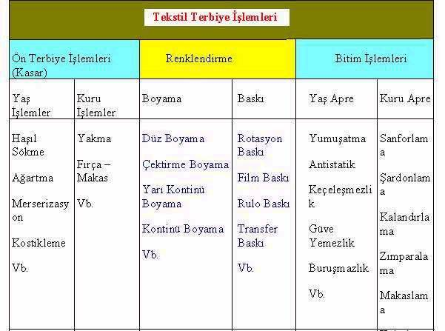
ÖN TERBİYE İŞLEMLERİ
Kumaşın dokuma makinesi veya örme makinesinden çıktıktan sonra kumaş üzerindeki yabancı maddelerin uzaklaştırılması amacıyla yapılan yakma,hidrofilleştirme,merserizasyon ve ağırtma işlemlerine ön terbiye denir.
Ön terbiye işleminin amacı ;ham kumaşı boyama veya baskı işlemine hazır duruma getirmektir.
. Çektirme, emdirme, aktarma,kaplama ve püskürtme yöntemleri boya apre teknolojisinde kullanılan en yaygın aplikasyon yöntemleridir.
Çektirme yöntemi;
Emdirme Yöntemi;

Pamuklu (selüloz esaslı )Kumaşllara Uygulanan Ön Terbiye İşlemleri
Pamuk lifindeki yağ, mum, pektin gibi yabancı maddeler görünümünü hafif sarımtırak yapmakla kalmaz, life hidrofob (su itici) bir özellik de verir. Boyama, basma işlemlerinin yapılabilmesi için pamuklu malzemenin üzerindeki yabancı maddelerin uzaklaştırılarak hidrofilliğinin (su seven-su emici) arttırılması gerekir. Böylece lifin boyar madde ve diğer kimyasal maddeleri alabilmesi sağlanmış olur.

HAM KONTROL
Kumaşın ön terbiye dairesinde girmeden önce bir ham kontrolden geçirilmesinde fayda vadır. Ham kontrol sonucunda ;farklı iplik ,kat bükümleri,açılan iplikler,uçuntular,dokuma hataları, gevşek veya fazla gergin kenarlar,delikler,atkı veya çözgü bantları ve yağ lekeleri gibi hatalar tespit edilir. Bu hatalardan bir kısmının giderilmesi tam kontrol esnasında elle yapılır.

Ön Terbiyede Yakma İşlemi Makaslama işleminden sonra ham mamul yakma işleminden geçirilir. Yakma işlemi kumaşa uygulanır. Yakma işlemi ile kumaş yüzeyindeki havlar (lif uçları, tüycük vb.) yakılarak kumaş yüzeyinin daha düzgün hale gelmesi sağlanır. Bunun boyama ve baskı esnasında olabilecek hatalar açısından önemi büyüktür.

HAŞIL SÖKME
Dokuma hazırlık dairesinde çözgü iplikleri, dokuma esnasında meydana gelen ve iplik kopmalarını artıran, sürtünmelere karşı dayanıklı olmaları (başka bir deyişle sağlam olmaları) için haşıl maddeleri ile haşıllanır. Haşıl işleminin amacı iplikler arasındaki sürtünmeyi ve elektriklenmeyi azaltarak; sağlam ve pürüzsüz iplik yüzeyleri oluşturarak, dokuma işleminin daha sağlıklı yapılmasını sağlamaktır.

Bazik İşlemler (Hidrofilleştirme)
Bazik işlemin esası; pamuk lifleri içerisindeki ve üzerindeki bütün yabancı maddelerin uzaklaştırılması, ham pamuklu mamulleri alkali çözeltiyle muamele etmeye dayanır. Bazik işlem sonucu mamul yüksek düzeyde su emici hale gelir (hidrofilleşme). Ayrıca liflerdeki yabancı maddeler uzaklaştığından ve liflerdeki doğal boyar maddelerin bir kısmı bozuştuğundan, ham bezin sarımtırak rengi de biraz açılır ve beyazlaşır.

AĞARTMA (BEYAZLAŞMA)
. Agartmanın amacı bu boyarmaddeleri bozuşturup parçalayarak liflerin temiz,beyaz bir görünüm kazanmasını sağlamaktır.ağartma sırasında ayrıca hidrofilleştirme işlemi sırasında şişmiş;fakat dökülmemiş olan çöpellerin uzaklaştırılması da saglanmaktadır.

MERSERİZASYON
Pamuklu mamulün (iplik veya kumaş) kuvvetli bazik çözeltiyle muamele edilmesi sırasında pamuk lifi fiziksel olarak şişer. Bu şişme nedeniyle yüzey düzgünlüğü arttığı için lif daha parlak görünür. Gergin ortamda kuvvetli bazik çözeltiyle karşılaşan selüloz molekülleri arasında daha düzgün bir yapılanma oluşur. Meydana gelen bu yeni yapılanma mukavemetin artmasına ayrıca boya alma kabiliyetinin yükselmesine sebep olur. Gergin ortamda ve 15-18 °C’de yapılan bu işleme merserizasyon denir.

YÜNLÜ KUMAŞLARA UYGULANAN ÖN TERBİYE İŞLEMLERİ
HAM KONTROL
Yünlü kumaşların ham kontrolü ,diğer kumaş türlerinden farklılık göstermez. Daha önceki pamuklu kumaşların ön terbiye ,şlemlerinde anlatılan ham kontrol işlemiyle faynı özellikler gösterir.
YIKAMA İŞLEMİ
Kumaş hâlindeki yünlü mamulün ön terbiyesinde en önemli işlem, yıkama işlemidir.

Karbonize İşlemi
Bitkisel artıkları kuvvetli asit çözeltisinden geçirip ısının etkisini kullanarak yakma (kömürleştirme) işlemine karbonizasyon denir.
Ağartılması
Yünlü mamuller, genellikle koyu renklere boyandığından ağartma işlemine gerek duyulmamaktadır. Ancak beyaz kullanılacak trikotajlara, açık renklere boyanacak kumaş ve trikotajlara ayrıca baskı yapılacak kumaşlara ağartma işlemi yapılır.
DİNKLEME İŞLEMİ
Dinkleme ;Yün lifinin keçeleşme özelliginden faydalanarak,kumaşın görünüm ve tutumunun değiştirilmesidir.
İPEKLİ KUMAŞLARA UYGULANAN ÖN TERBİYE İŞLEMLERİ
SERİNİN UZAKLAŞTIRILMASI (ZAMK ÇIKARMA)
İpeğin esas maddesi olan fibroinin etrafını sarar serinin maddesini uzaklaştırmak için yapılan bir işlemdir. Bu işlem kaynar derişik sabun banyolarında ipek iplik yapısında iken yapılır.
BEYAZLATMA
Serisini uzaklaştırılmış ipek oldukça beyaz oldugundan ipeginağartılması büyük önem taşımaz.Ağartma gerektiren hallerde ipek indirgen veya yükseltgen maddelerle agartılabilir.
AĞIRLAŞTIRMA
Ağırlaştırma ;ipekli kumaşların hacim ve ağırlığını artırarak böylece dolgunluk ve iyi tutum özelligi kazandırmak için yapılır.Ağırlaştırma ;serinin uzaklaştırılması sonucunda meydana gelen agırlık kaybını teleafi etmek için de kullanılır.
SENTETİK KUMAŞLARA UYGULANANÖN TERBİYE İŞLEMLERİ
Poliester,poliamid,poriakrilonitril,polopropilenve digersentetik lifler bütünüyle kimyasal olarak üretildiklerinden genelde boyama öncesi ,ön terbiye işlemi gerektirmeyen temiz liflerdir.

YIKAMA
Üretimi esnasında kumaş,eğirme yagları,haşılmaddeleri ve makine yağları gıbi yabancı maddelerden dolayı kirlenebilir.Bu kirlenmeyi gidermek için yıkama işleme kullanılır.
BEYAZLATMA
Polyester esaslı kumaşlar genelde beyaz oldugundan ,ayartma işlemi pek uygulanmaz.
FİKSAJ
Bu işlem aslında bitim bitim işlemi olmakla beraber genellilkle ön terbiye sırasında kullanılır.Polyester lifinin iç gerilimlerini giderek kumaşın boyama ve baskıdan önce boyca ve ence stabilize etmek için uygulanır.Sıcak hava ,sıcak su,doymuş buhar veya sıcak silindirlerle yapılır.
KUMAŞLERIN BOYANMASI VE BOYARMADDE ÇEŞİTLERİ
Terbiye dairesinde boyama işlemi ;açık elyaf ,bant,iplik,kumaş ve hazır giysi halinde yapılabilir.Bunların içinde en çok kullanılan yöntem,kumaş halinde boyamadır.
Boyarmaddenin uygun bir çözücü içerisinde çözünmüş veya dispersiyon halinde dağılmış olması gerekir.Bu çözücü çoğunlukla sudur.
Uyğulanışlarına göre başlıca boyarmadde sınıflandırması;

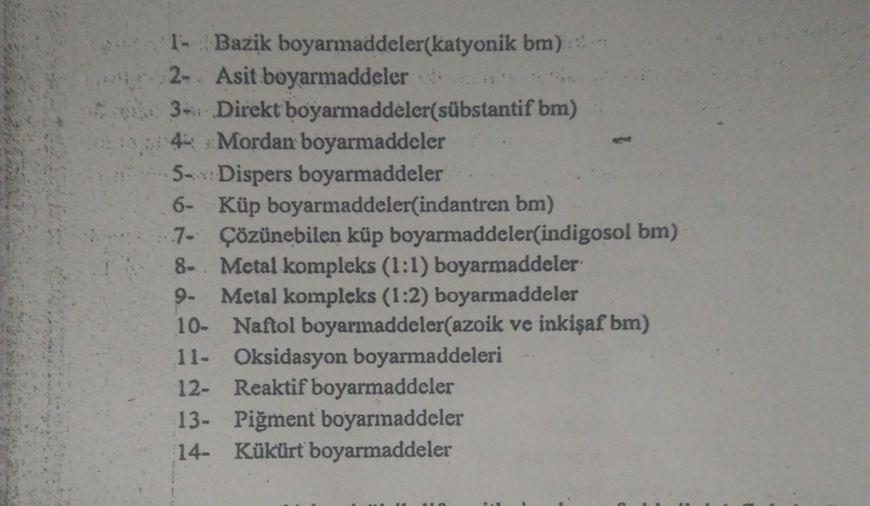
PAMUKLU (SELÜLOZESASLI) KUMAŞLARIN BOYANMASI
DİREKT BOYARMADDE İLE BOYAMA
Molekül yapıları bakımından büyük bir kısmı disazo ve poliazo boyarmaddeleri olan direkt boyarmaddelerle pamuk ve rejenere selüloz liflerinin boyanması ucuz ve basit bir şekilde yapılabilir.
Direkt boyarmaddeler ucuz mallarda tercih edilmektedir. Ancak, siyah boyamalarda reaktif boyarmaddelerin fiyatları nedeniyle (koyu tonlarda boyarmadde maliyeti artar) direkt siyah boyarmaddeler fazla kullanıma sahiptir.Suda çözünürler. Herhangi bir özel işlem yapılmadan lif tarafından alınabilirler. Bu yüzden direkt boyarmaddeler adını almışlardır.

REAKTİF BOYARMADDELER
Reaktif boyarmaddeler; uygun koşullar altında, lif ile kimyasal reaksiyona girerek, kovalent (boyarmaddeler) bağ kurma özelliğine sahip tek boyarmadde sınıfıdır. Pamuklu mamullerin boyanmasında günümüzde yeterli haslıkta ve en yaygın kullanılan boyarmadde çeşididir.
Bu boyarmaddeler; haslıkları, çok yönlü kullanım olanakları, parlak canlı renkleri ile pamuklu sektöründe vazgeçilmez bir öneme sahiptir.
Reaktif boyarmaddeler pamuk, rayon, viskon, keten ve yün üzerine parlak koyu nüanslarda geniş bir renk spektrumuna sahiptir.

PİGMENT BOYARMADDE İLE BOYAMA
Pigment boyarmaddeleri özellikle baskıda gittikçe önem kazanan bir boyarmadde sınıfıdır. Boyamada kullanımları sınırlıdır. Suda ve organik solventlerde çözünmezler, tekstil liflerine afiniteleri yoktur. Bu nedenle, diğer boyarmaddelerden farklı bir renklendirme tekniği kullanılarak tekstil mamulüne aktarılırlar.
YÜNLÜ VE İPEKLİ (PROTEİN ESASLI ) KUMAŞLARIN BOYANMASI
Yünün boyanmasında başlıca anyonik boyarmaddeler kullanılır.Bunlar yündeki katyonik amino asit gruplarıyla birleşerek boya, yün tuzları haline gelir . Bazı boyar madde grupları , yün içerisinde çözünerek ,boyama reaksiiyonunu tamamlar.Yün tops,iplik ve kumaş olarak boyanabilir.
ASİT BOYARMADDE İLE BOYAMA
Asit boyar maddeleri protein elyafına afinitesiyle karakterize edilen, özel bir parlaklığa sahip anyonik boyar maddelerdir. Asit boyar maddeleri yün, poliamid ve doğal ipek liflerinin boyanmasında en sık kullanılan boyar madde grubudur.Avantajları: Ucuzdur, kolay ve düzgün boyanır. Işık haslıkları iyidir. Canlı ve parlak renk elde edilir. Asit boyar maddeleri çoğunlukla azo boyar maddelerdir.

SENTETİK KUMAŞLARIN BOYANMASI
PES Kumaşların Boyanması
Genellikle sentetik kumaşlar boyanmadan önce fikse edilebilir.Fikse ile kumaş şekil sabitligi,buruşmazlık ve esneklik kazanır.Böylece terbiye işlemlerinin daha saglıklı yapılması saglanır.

BİTİM (APRE) İŞLEMLERİ
APRENİN TANIMI VE ÇEŞİTLERİ
Tekstil materyalinin ön terbiye ve renklendirme işlemleri sonrası terbiye işletmesini terk etmeden önce, gördükleri mekanik ve kimyasal tüm işlemlere bitim işlemleri veya apre işlemleri denir. Tekstil ürününe, renklendirme sonrası yapılan apre işlemlerindeki amaç; ürünün tutumunu, görünümünü değiştirmek ve geliştirmektir. Apre işlemleri yapılırken bazı ölçütler göz önünde bulundurulur. Bunlar; ürünün formu, elyafın cinsi, kullanım amacı, kalıcılık derecesi, ürünün incelik ve kalınlığıdır.

KİMYASAL APRE ÇEŞİTLERİ
Tekstil ürününün bir flotte içerisinden geçirilmesi ya da bir süre muamele edilmesiyle apre maddesinin ürüne aktarılmasına kimyasal apre denir.
TUTUM APRESİ
Ham pamuklu kumaşlar oldukça güzel bir tutuma sahipselerde, ön terbiye sırasında liflerdeki yağ,mum gibi maddeler uzaklaştırıldıgından bu guzel tutum ortadan kalkar.Ön terbiye görmüş ,boyanmış veya basılmış mamüller bu şeklde piyasaya sürülürse hoş olmayan görüntüye sahip olduklarından alıcıda alma isteği uyandırmayakları gibi ,konfeksiyondakiçalışmalardada zorluk yaratacaklardır.

Tutum apresinde kullanılan maddeler istenen etkiye göre ;sertlik kazandıran maddeler,ağırlaştırıcı ve doldurucu maddeler, yumuşatıcı maddeler,higroskopik maddeler gibi sınıflara ayrılır.
Sertlik Kazandiran Apre
Tekstil materyaline uygulandığında sert bir tutum veren ve tüm lif gruplarına uygulanabilen kimyasal apre işlemidir. Tüm liflere uygulanan bir apre işlem olmasına karşın uygulama alanı sınırlıdır çünkü kumaşta sert tutum istenmeyen özelliktir. Ancak çadır, branda, gelinliklerde kullanılan tarlatan gibi ürünlere, yani sert ve diri olması gereken ürünlere sert tutum apresi yapılmaktadır.

Yumuşaklik Kazandıran Apresi
Ürüne yumuşak bir tutum vermek için yapılan kimyasal apre işlemidir. Renklendirme sonrası ürünün gördüğü işlemler sonucu sert bir tutum oluşacağından yumuşatma işlemi yapılmaktadır. Yumuşatma apresi, renklendirme sonrası ürün formu, elyaf cinsi, kullanım alanı gözetmeksizin uygulanan bir apre işlemidir.
GÖRÜNÜŞ ÖZELLİKLERİ KAZANDIRAN APRE
PARLAKLIK APRESİ
Mekanik yöntemlerle uygulanabildiği gibi kimyasal yöntemlerle de uygulanabilen bir apre işlemidir. Materyale uygulandığında apre maddesinin etkisiyle kumaş daha parlak bir görünüm kazanır. Genellikle dış giyim ürünlerine uygulanmaktadır.

KULLANIMİLE İLGİLİ ÖZELLİKLER KAZANDIRAN APRELER

BURUŞMAZLIK APRESİ
- Keten başta olmak üzere viskon ve pamuk liflerinden üretilen kumaşlar çok çabuk kırışmaktadır. Buruşmaz özelliğini en aza indirmek için lifin amorf bölgeleri reçineyle doldurularak yapılan buruşmazlık bitim işlemi, genellikle dış giyimde sık yıkanmayan kumaşlara uygulanır.
- Buruşmazlık işlemi genel olarak;
- A- Reçine meydana getiren mddeler,
- B-Az miktarda reçine meydana getiren maddeler,
- C-Reçine meydana getirmeyen maddeler.

Su Geçirmezlik Apresi
- Kumaşın ön ve arka yüzeyi ince bir film tabakası şekilde su geçirmez apre maddesiyle kaplanır. Kumaşın gözenekleri yüksek oranda kapandığından deri solunumu çok zordur. Bu nedenle sınırlı alanlarda uygulanabilen bir apre yöntemidir. Genellikle çadır, branda ve ayakkabıların bez kısımlarına uygulanır.
Güç Tutuşurluk Apresi
Güç tutuşurluk bitim işlemine bazı kaynaklarda yanmazlık apresi denilmektedir. Güç tutuşurluk apresi, apre maddesinin kumaş yüzeyine aktarılmasıyla gerçekleştirilir.

Mekanik Apre
Bastırma,kesme,tüylendirme,traşlama,zımparalama gibi mekanik etkilerle, büyük çoğunlukla mamule kuru halde yapılan apre işlemleridir.
Mekanik Apre Çeşitleri
Bastırma,kesme,tüylendirme,traşlama,zımparalama gibi mekanik etkilerle, büyük çoğunlukla mamule kuru halde yapılan apre işlemleridir. Bu işlemler sırasında herhangi bir kimyasal madde kullanılmadığından, kimyasal bir bağ söz konusu değildir.
Kalandırma
En az iki adet silindir arasından basınç altında materyalin geçirilmesiyle yapılan bitim işlemidir. Kalandırlama makinesinde ısıtılan silindir ve yüksek basıncın etkisiyle kumaşın parlaklığının artması sağlanır.
Sanfor
- Ön terbiye ve renklendirme işlemleri sırasında, kumaşta özellikle çözgü yönünde gerilim meydana gelir. Bu gerilim giderilmezse müşterinin kullanımı esnasında daha ilk yıkamada üründe çekme, kısalma meydana gelir. Terbiye işlemleri esnasında meydana gelen bu gerilimi ortadan kaldırmak için kumaş sanforlanır. Sanfor makinesinde kumaş önce enine sonra da boyuna nemli ısı ve keçenin yardımıyla büzdürülür.
Şardonlama
Doğal ve sentetik tüm kumaşlara uygulanabilen ortak bir mekanik apre işlemidir. Şardonlama, şardon makinesinde yapılır.
Makaslama
Kumaş yüzeyinde bulunan lif çıkıntılarının tamamen uzaklaştırılmasını, yine kumaş yüzeyinde bulunan havların belli bir uzunlukta kesilmesini sağlayan mekanik bitim işlemidir.
Dekatür
- Yünlü kumaşların dikime gitmeden önce gördüğü son işlemlerden biridir. Dekatürleme apresinde amaç, materyali dikime hazır hâle getirmektir. Dekatürleme apresiyle materyale belli bir boyut stabilitesi (sabitliği) kazandırılır, kumaşın parlaklığı ve yumuşaklığı artırılır.

Pliseleme (Permanent Pres, Kalici Ütü )
Kalıcı ütü, giyim eşyalarında katlar ve pliseler gibi belirli şekilleri, normal kullanım, yıkama eya kuru temizlemeye dayanıklı olacak şekilde bir özellik kazandırma işlemidir. Mormal buruşmazlık terbiyesinden konfeksiyon bölümüne buruşmazlık özelliği kazandırılmış kumaş gönderilir.
https://tekstilsayfasi.blogspot.com.tr/2013/01/apre-islemleri-tanimi.html
http://megep.meb.gov.tr/mte_program_modul/moduller_pdf/Temel%20Bitim%20%C4%B0%C5%9Flemleri%20(Apre).pdf
http://www.tekstildershanesi.com.tr/bilgi-deposu/tekstil-terbiye-islemleri.html

